機関紙　ハートフル　第２５号

事業団理念　ともに生きる心を育み　ともに歩む社会の実現

発行：社会福祉法人大阪府障害者福祉事業団　茨木市立障害福祉センター　ハートフル

〒567-0819　茨木市片桐町4-26　TEL 072-620-9818　FAX 072-620-9812

発行責任者：所長　原　稔　令和２年１月１日

新年のごあいさつ

新年あけましておめでとうございます。 謹んでご挨拶申し上げます。

　令和の年号に改まり、はじめてのご挨拶となるのですが、すでに令和２年になります。年月が加速度を上げて過ぎていくように思えてなりません。年末に開催した、ハートフル作品展・アールブリュット展にはたくさんのかたに、ご覧いただきました。心釘づけになるような創作作品は、作家さんの魂が、その時々の足跡のように映しだされているようでした。

　早い時代の流れに逆らわず、「確かに生きた」足跡を、できれば笑顔で残していきたいと思います。福祉サービスや、講座、地域交流行事を通じて、ハートフルがある地域に暮らす人々が更に交流を深めて、皆が自分らしさを表現できるようなお手伝いができれば、うれしく思います。本年もご協力いただきますよう、よろしくお願いいたします。ハートフル所長　原　稔

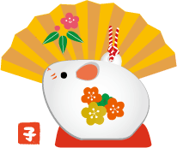（イラスト：土で作ったねずみの形の鈴と、背面に梅・竹をあしらった金色の扇子）

新年あけましておめでとうございます。

今年の夏には、いよいよ東京オリンピック・パラリンピックが開催されます。日本中でスポーツ熱が高まってきていますが、地域活動支援センターⅡ型でも障がい者スポーツ大会やプール開放事業などを通じて、皆様のスポーツ参加のお役にたてればと考えています。職員一同、皆様に満足して利用していただけるよう努めていきますので、本年もどうぞよろしくお願い致します。地域活動支援センターⅡ型　谷川　高敏

新年あけましておめでとうございます。

旧年中は、生活介護ハートフルを温かく見守っていただき、感謝の思いに尽きる１年でした。今年も、利用者・家族の皆様と良い関係を継続していけたら、幸いです。利用者の皆さまが楽しく、笑顔が溢れる日中生活をすごせるようにとスタッフ一同、皆さまと心を重ね、一緒に励みたいと思っています。どうぞ、本年もよろしくお願い致します。生活介護ハートフル　前田　友美

アールブリュット展・ハートフル作品展

１２月３日(火)～１２月１４日（土）の２週間、ハートフルのロビーにて同時開催いたしました。

第2回目の「アールブリュット展」には、今回も地域の芸術家の皆様の協力をいただき作品を展示することができ、「ハートフル展」は、ハートフルをご利用の皆様、講座に参加されている皆様の２０１９年の集大成を展示しました。どちらも素晴らしい作品が多数展示され、たくさんの方々にご来場いただくことができました。

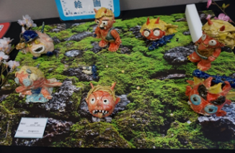（写真：2019年後期、ハートフル陶芸講座の共同作品。茨木童子が立っている姿、顔だけの茨木童子が併せて７点展示されている。）

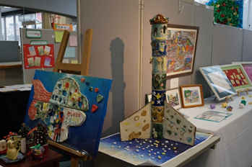（写真：写真中央部にハートフル陶芸講座の共同作品の魚とロケット。右側にアールブリュット展の絵画、他。）

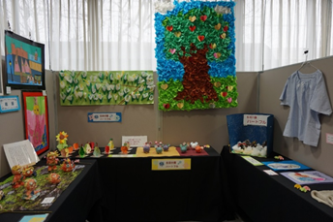（写真：向かって左にハートフル講座…絵画、陶芸作品。正面に生活介護…ねずみの張り子、紙を貼り合わせて作った共同作品＝青空と木の絵、向かって右に地域活動支援センターⅡ型の作品。塗り絵やチュニックなどの個人作品。）

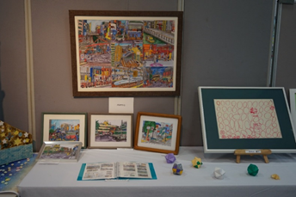（写真：アールブリュット展の絵画、他。）

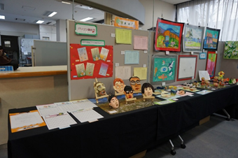（写真：ハートフル講座…壁面左から、パソコン、陶芸。手前左からパソコン、陶芸）

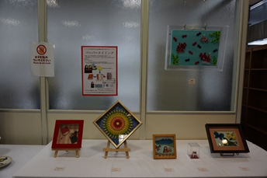（写真：アールブリュット展…ペーパークイリング（細長い紙を丸めて作ったパーツを組み合わせて、花・動物などの形に仕上げていくペーパークラフト）

応急手当講習会を開催しました

１０月２３日（水）、茨木市消防署救急救助課より講師を招き、ハートフルの職員を対象とした応急手当講習会を実施しました。救急入門コースとして、主に成人を対象としたＡＥＤの使用方法や胸骨圧迫などの説明を受けた後、実技を行いました。限られた時間ではありましたが、積極的に取り組み、質問が次々と出されていました。ＡＥＤを使用しなければならない事態は避けたいものですが、事態に備えることも大切と考えています。

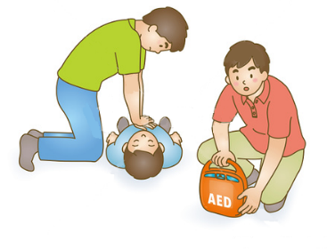（イラスト：中央に男性が倒れており、左側から別の男性により胸骨圧迫…心臓マッサージを受けているところ。右側にAEDを持っている男性がいる。）

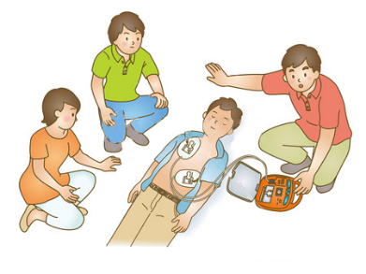（イラスト：中央でAEDのパッドを胸部につけた男性が横たわっている。その男性の周りに女性１人と男性２人がおり、電気ショックをかける直前の様子。）

1112（）が

ありました。きなにえてを

するため、とをいました。

、のうち１で

にするがあった、と

のがなをする

ことになります。

（）からの、けれのためのり、ダンボールベッドの、アルファのきしなどのをしたところ、の・のが「えること」と「えておくこと」の

をるなができたといます。

とセンターののの

もと、もくえました。ハートフルでも

のをにめていきます。

　　　　　　　　　　（　）

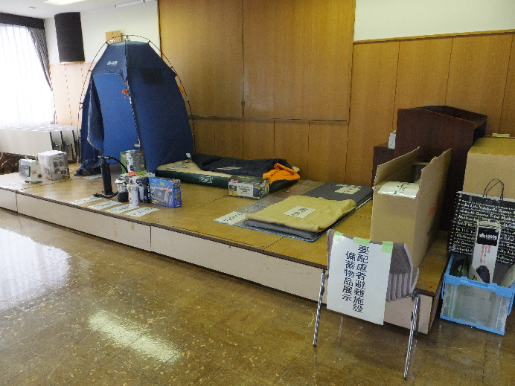

の

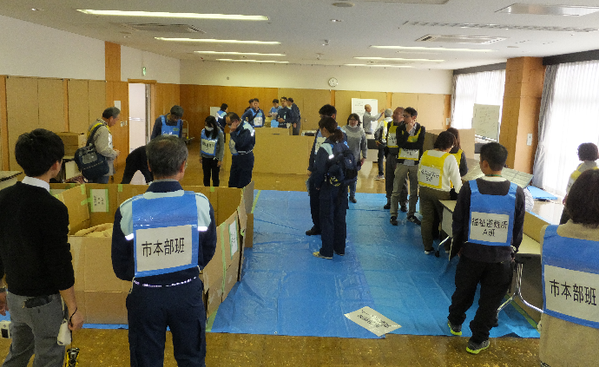

のけれの

が行なわれました

ハートフルではになりましたミニコンサートが1216（）にされました。のミニコンサートは12ので、クリスマスコンサートというでさせていただきました。

「きよしこの」や「のトナカイ」といったクリスマスソングや、「ハナミズキ（）」「CAN　YOU　CELEBRATE？

（）」など、バラエティにんだ

コンサートになったのではないでしょうか。

のさんもあいあいとしまれて

いました。（ハートフル　）

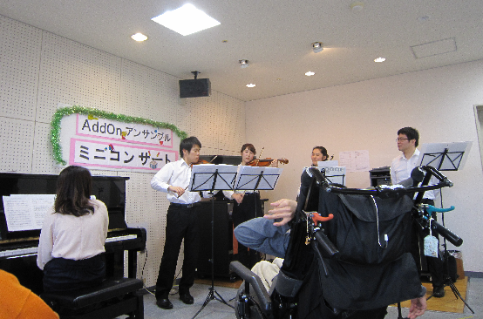

しかったよ　クリスマスコンサート♪

クリスマスコンサート、楽しかったよ♪

12月14日（土）に、Add Onアンサンブルさんをお招きして、クリスマスコンサートを開催しました。今回はピアノ・バイオリン・フルート・クラリネットの４人の演奏者の方々に披露していただきました。“きよしこの夜”から始まり“サンタが街にやってくる”“ジングルベル”“ウィンターワンダーランド”などクリスマス気分を感じる曲を聞いて、利用者の皆さんは音の世界に吸い込まれ、うっとりとされていました。素敵な演奏に合わせて、一緒に歌ったり、鈴やタンバリンを鳴らしたりして、にぎやかなクリスマスソングを楽しむことができました。

後半には、利用者のリクエスト“Tomorrow never knows”や“いとしのエリー”などを演奏してくださり、一緒に歌ってとても楽しいひと時を過ごすことができました。

（イラスト：記事の上部をクリスマスリースや赤と緑の三角・金色の星形のオーナメント、記事の下部に赤と緑のラインで飾られている。）

クリスマスコンサート、楽しかったよ　～茨木市身体障害者協会の煎茶道お茶会～

12月10日（火）、茨木市身体障害者協会の煎茶講座の生徒の方々が煎茶とお菓子をふるまってくださいました。

お点前の方と、お客が5人。椅子席もあって、正座をしなくていいことに、ほっとしました。かわいらしいお道具でのお点前を受けます。小さな湯のみに、少しだけ入った一煎目のお茶を口に含むと、「甘い！」。そして、良い香り！次に寒椿の形のお菓子をいただきます。このあたりから、緊張した心のスイッチがOFFになります。続いて、お菓子で甘くなった口に、二煎目をいただくと、一煎目と違う深い味がしました。二條流の麻嶋先生の「煎茶は、戯れ事文化の流れをくんでいますので、気楽に手でお菓子をつまんでもいいですよ」とのお言葉に、さらに心が和みました。お道具の説明や、煎茶道の歴史も楽しく説明していただきました。お茶会に参加したあとは、ほっこりした気持ちになりました。

（写真：煎茶道で使用する道具。湯呑、急須など。）

（写真：立礼によるお点前の様子。テーブルに敷かれた毛氈の上に湯呑などが並べられている。椅子に座った女性が急須に手を伸ばしているところ。）

張り子絵付け教室（市民交流講座）

今回初めて、張り子絵付け教室を行いました。今年の干支「子」の張り子に、アクリル絵の具やポスターカラーでオリジナル「子の置物」を仕上げていただきました。見本を見ながら色付けをして、お正月にちなんだ絵をかく人。お正月らしいシールを貼る人など様々な発想で、素敵な「子」の張り子ができました。今年も良い年でありますように。

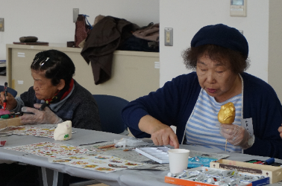（写真：思い思いの色で絵付けしました。２人の女性がテーブルに向かって椅子に座り、それぞれ子の張り子に色を塗ったり、絵を描いたりしているところ。）

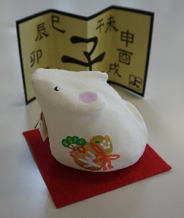（写真：このような「子」の張り子ができました。赤いフエルトの上に白いねずみの張り子が座っている…張り子には側面に小さな花や松、金色の瓢箪が描かれている。張り子の向こうには干支が書かれている紙製の屏風が置かれている。）

（機関紙ハートフル第２５号　終わり）